администрация МУНИЦИПАЛЬНОГО ОБРАЗОВАНИЯ СОСНОВОБОРСКИЙ ГОРОДСКОЙ ОКРУГ ЛЕНИНГРАДСКОЙ ОБЛАСТИ

постановление

от 24/11/2017 № 2572

О внесении изменений и дополнений в постановление администрации
Сосновоборского городского округа от 02.12.2014 № 2840
«Об утверждении порядка размещения сведений о доходах,
расходах, об имуществе и обязательствах имущественного характера
отдельных категорий лиц и членов их семей в информационно-телекоммуникационной сети «Интернет» на официальном сайте
Сосновоборского городского округа и предоставления этих
сведений средствам массовой информации для опубликования»

Во исполнение Указа Президента Российской Федерации от 19.09.2017 № 431 «О вынесении изменений в некоторые акты Президента Российской Федерации и в целях усиления контроля за соблюдением законодательства о противодействии коррупции», Указа Президента Российской Федерации от 08.07.2013 № 613 «Вопросы противодействия коррупции», на основании Федерального закона от 25.12.2008 № 273-ФЗ «О противодействии коррупции», протеста прокуратуры города от 29.09.2017 № 07-62/127-2017 на постановление администрации Сосновоборского городского округа от 02.12.2014 №2840, а также в целях приведения нормативных правовых актов администрации Сосновоборского городского округа в соответствие действующему законодательству, администрация Сосновоборского городского округа п о с т а н о в л я е т:

1. Внести в постановление администрации Сосновоборского городского округа от 02.12.2014 № 2840 «Об утверждении порядка размещения сведений о доходах, расходах, об имуществе и обязательствах имущественного характера отдельных категорий лиц и членов их семей в информационно-телекоммуникационной сети «Интернет» на официальном сайте Сосновоборского городского округа и предоставления этих сведений средствам массовой информации для опубликования» следующие изменения:

1.1. Подпункт «г» пункта 2 Порядка размещения сведений о доходах, расходах, об имуществе и обязательствах имущественного характера отдельных категорий лиц и членов их семей в информационно-телекоммуникационной сети «Интернет» на официальном сайте Сосновоборского городского округа и предоставления этих сведений средствам массовой информации для опубликования, изложить в новой редакции:
«г) сведения об источниках получения средств, за счет которых совершены сделки по приобретению земельного участка, иного объекта недвижимого имущества, транспортного средства, ценных бумаг, долей участия, паев в уставных (складочных) капиталах организаций, если общая сумма таких сделок превышает общий доход служащего (работника) и его супруги (супруга) за три последних года, предшествующих отчетному периоду».

2. Начальнику отдела кадров и спецработы администрации (Губочкина Т.Н.) довести настоящее постановление до сведения муниципальных служащих администрации, руководителей отраслевых (функциональных) органов администрации с правами юридического лица и руководителей муниципальных учреждений Сосновоборского городского округа, замещающих должности в администрации и муниципальных учреждениях, осуществление полномочий по которым, влечет за собой обязанность представлять сведения о своих доходах, расходах, об имуществе и обязательствах имущественного характера, а также о доходах, расходах, об имуществе и обязательствах имущественного характера своих супруг (супругов) и несовершеннолетних детей.
3. Руководителям отраслевых (функциональных) органов администрации с правами юридического лица: Комитет финансов Сосновоборского городского округа (О.Г.Козловская), Комитет образования Сосновоборского городского округа (С.Е.Пыльцына), КСЗН Сосновоборского городского округа (И.А.Наумова), КУМИ Сосновоборского городского округа (Н.В.Михайлова) довести настоящее постановление до сведения всех служащих, замещающих должности муниципальной службы в соответствующих органах, осуществление полномочий по которым влечет за собой обязанность представлять сведения о своих доходах, расходах, об имуществе и обязательствах имущественного характера, а также о доходах, расходах, имуществе и обязательствах имущественного характера своих супруги (супруга) и несовершеннолетних детей.
4. Пресс-центру администрации разместить настоящее постановление на официальном сайте Сосновоборского городского округа
5. Постановление вступает в силу со дня подписания.
6. Контроль за исполнением настоящего постановления возложить на заместителя главы администрации по безопасности и организационным вопросам Калюжного А.В.

Глава администрации
Сосновоборского городского округа В.Б.Садовский

СОГЛАСОВАНО:

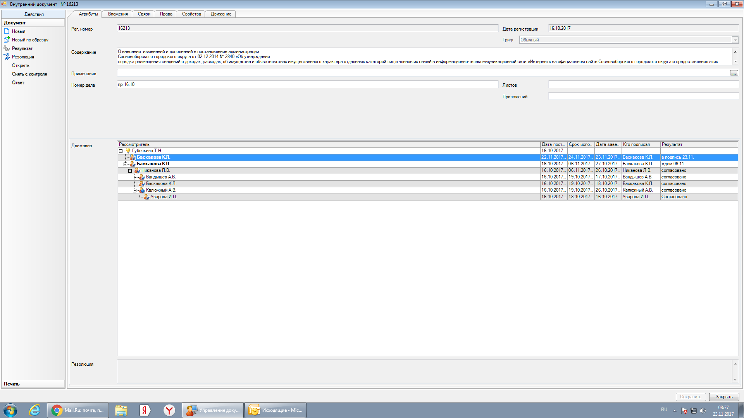

Рассылка: ОК, КУМИ, КФ, КО, КСЗН

